الرابطة الولائية لكرة القدم وهران


Ligue de Wilaya de Football d'Oran

⋅ ➢
النشرة الرسمية

يشترط على النوادي المذكورة أعلاه سداد هذه الديون حتى تكون مؤهلاً للحصول على التزام لموسم 2025-2026

****************************************************************
إعــــــــلان
تبعا للمنشورين رقم 51 و 52 الصادرين عن الاتحادية الجزائرية لكرة القدم يُطلب من النوادي المنتمية إلى الأقسام التالية:
- رابطة كرة القدم المحترفة
- الرابطة الوطنية لكرة القدم للهواة
- رابطة ما بين الجهات لكرة القدم
تقديم ملفاتهم للمشاركة في فئة أقل من 13 سنة، وذالك تطبيقا للقرار الملزم بإنشاء هذه الفئة، الصادر عن الاتحاد الجزائري لكرة القدم.

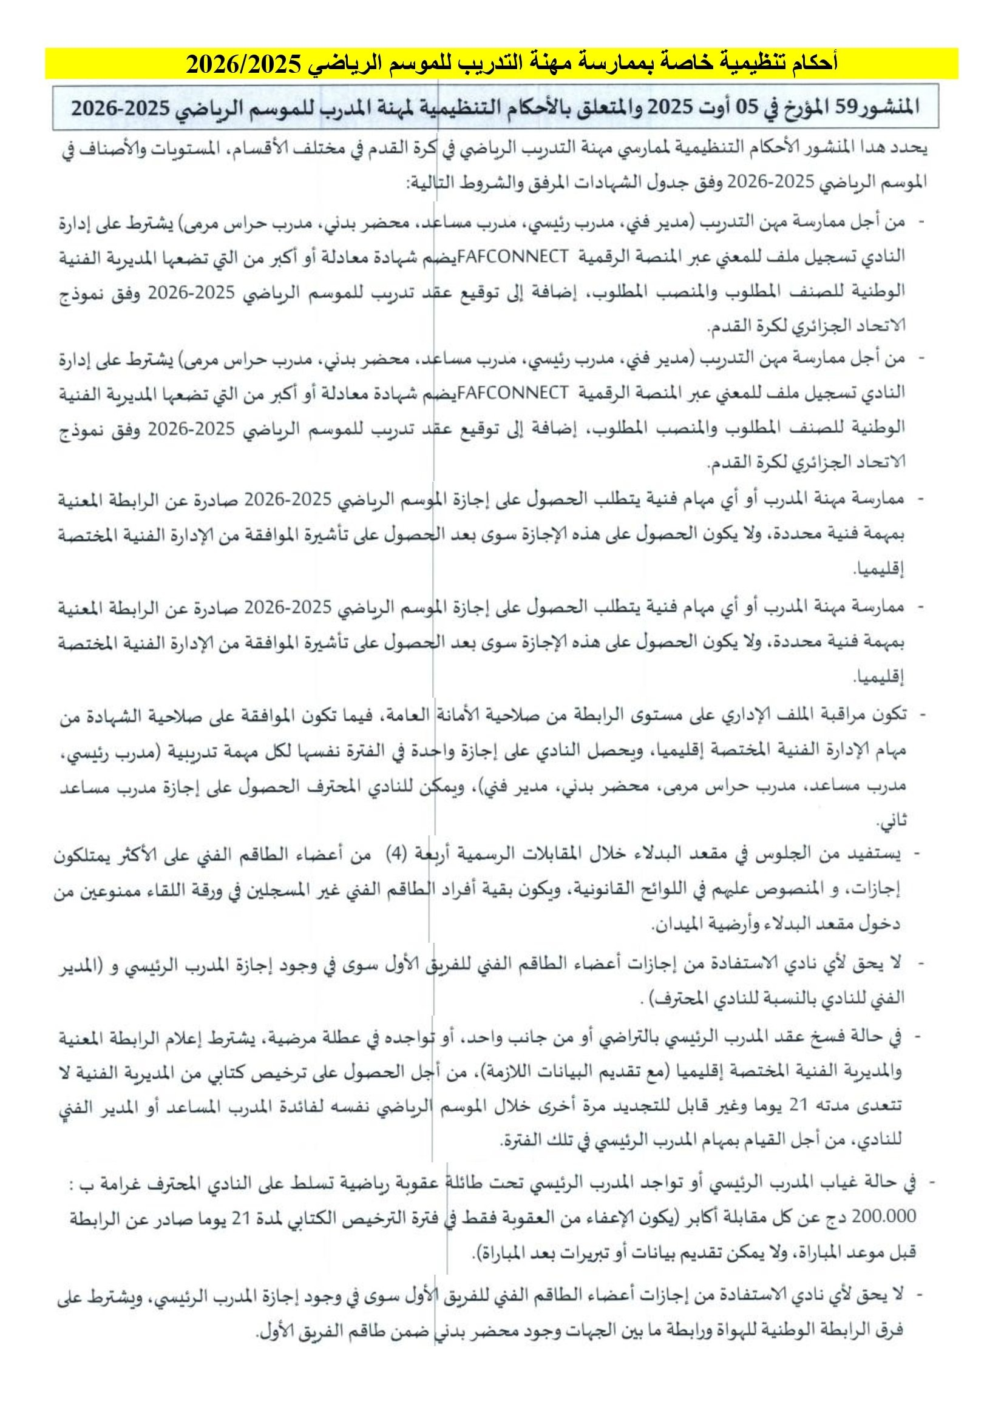
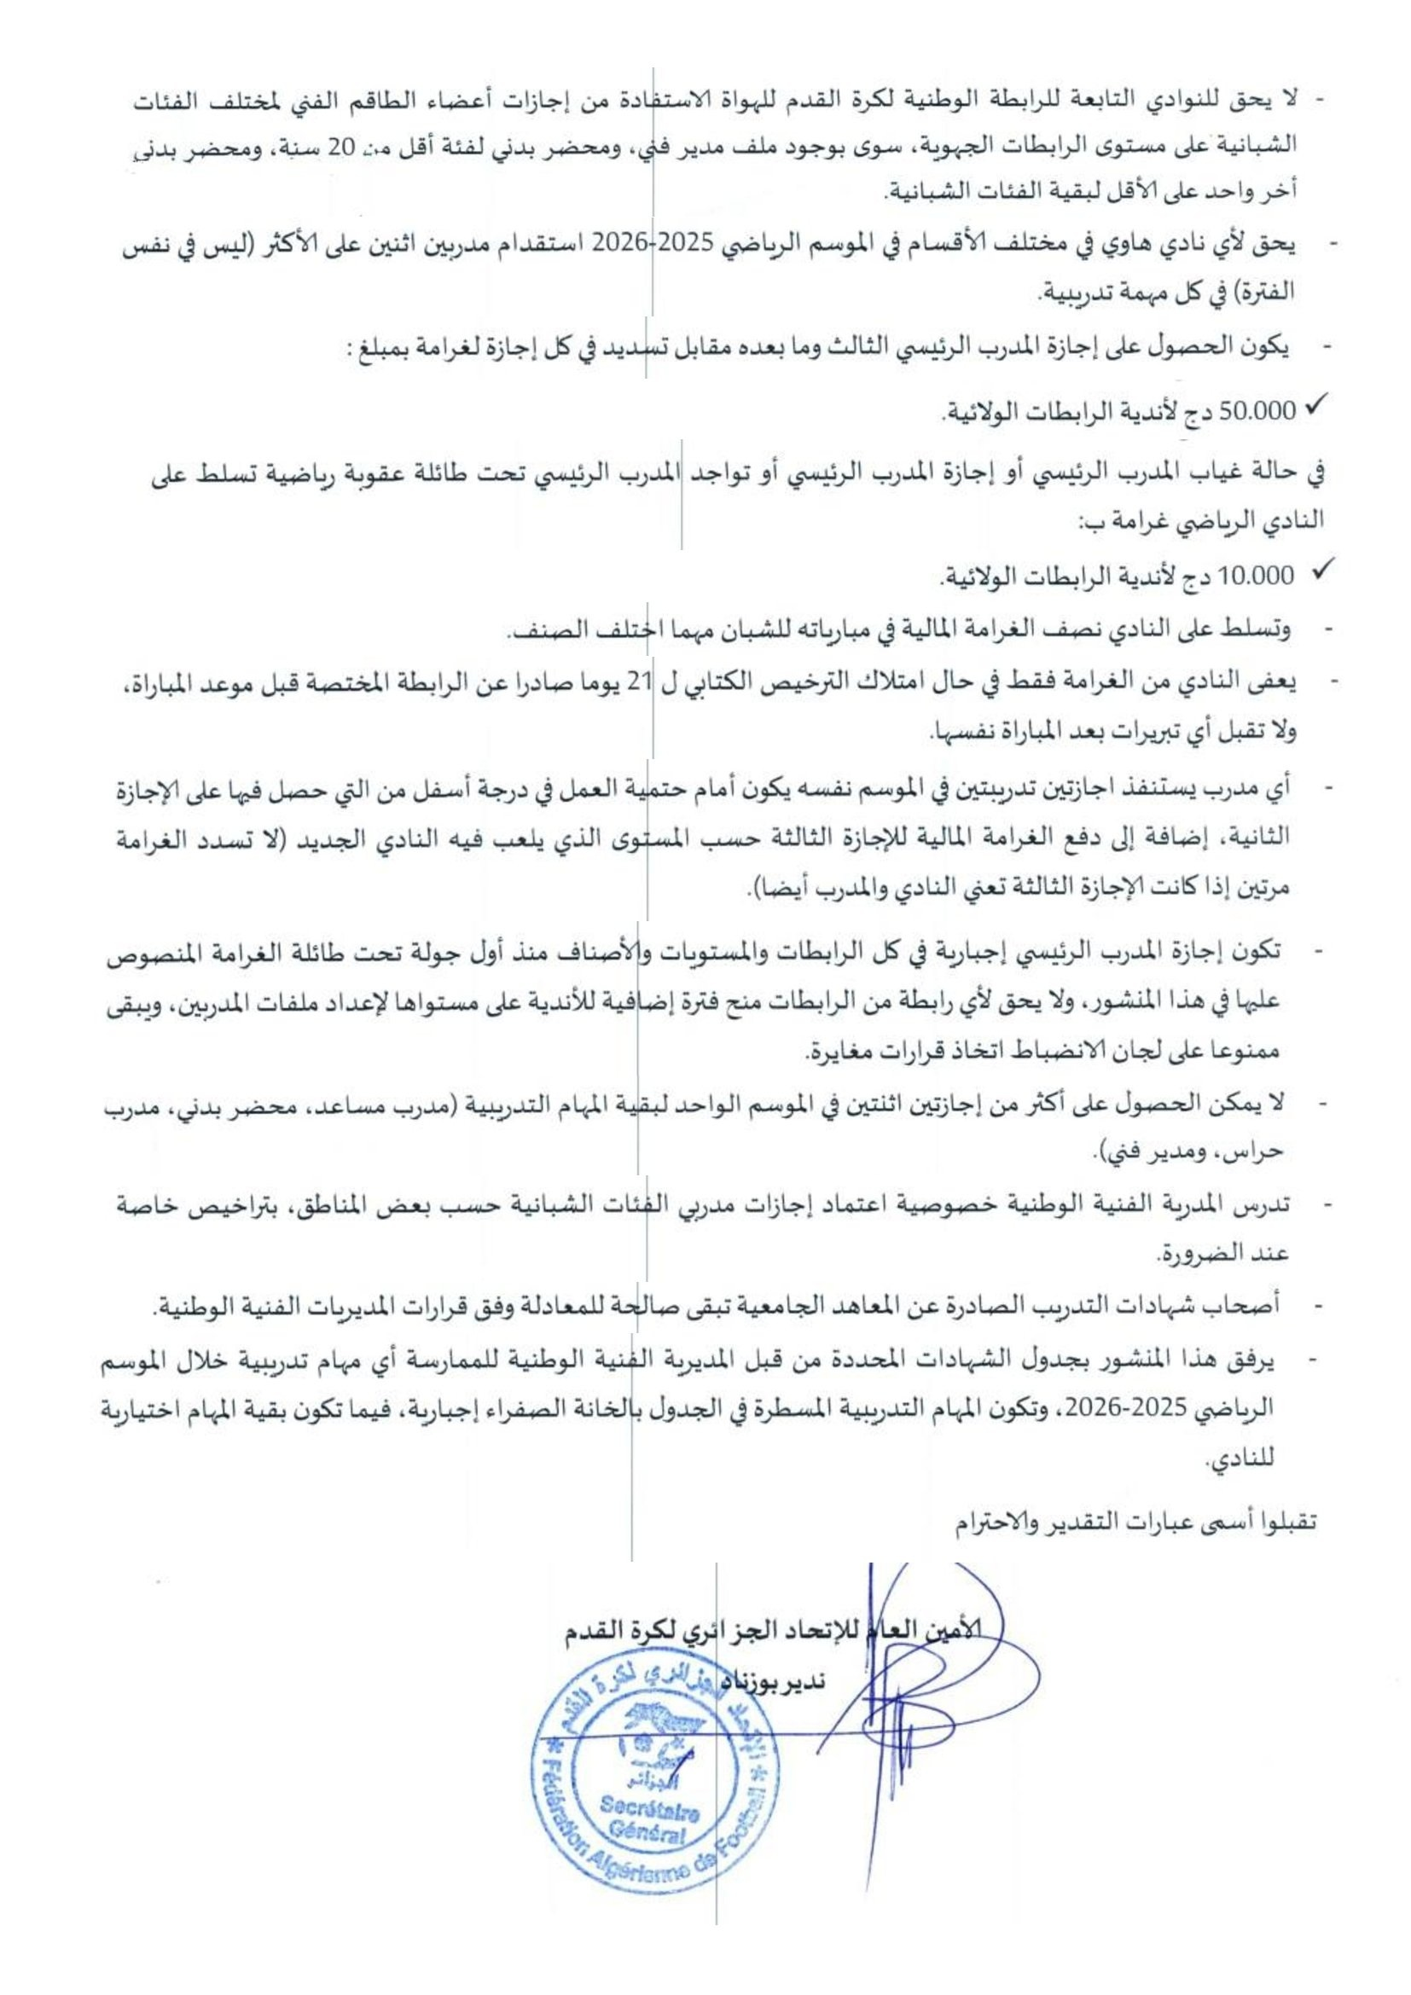
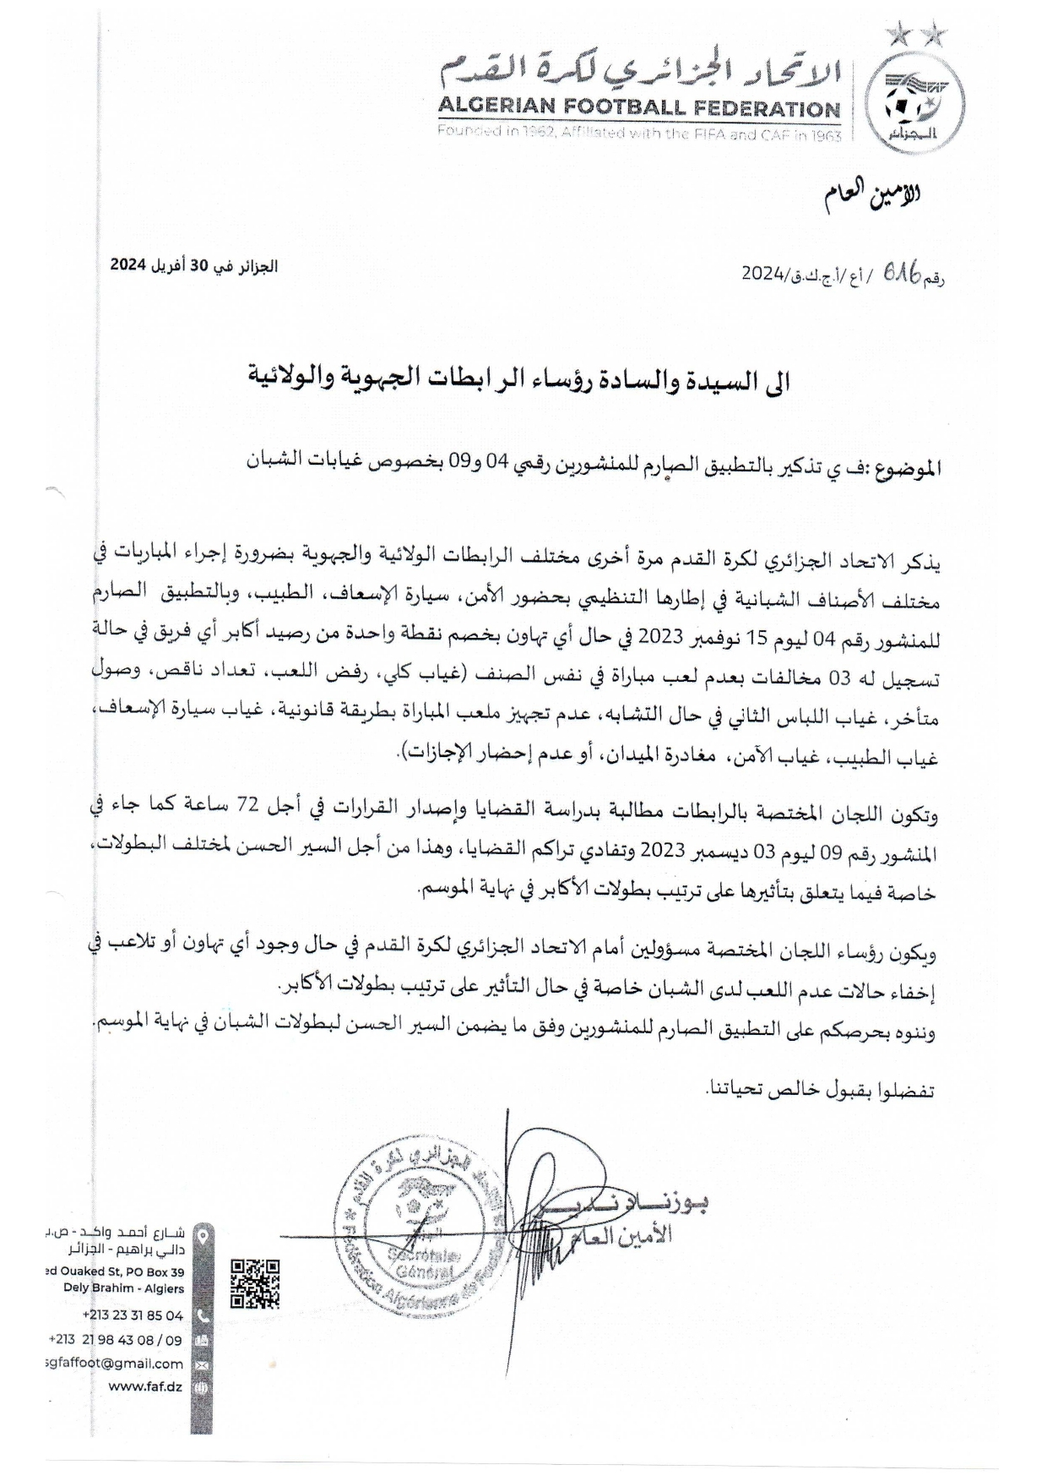

تـــنــــبــــيـــــه هـــــام
إلى كافة المختصين المستعملين للمنصة الرقمية

1) قبل تسجيل أي لاعب (سواء جديد أو قديم الانتساب) في ناديك،من الضروري إجراء بحث أولي على المنصة الرقمية *فاف كونكت* للتأكد من:
- وجود اللاعب مسبقا في قاعدة البيانات حتى لا يتم إدخال ملف مكرر.
لمعرفة ما إذا كان يحق تسجيله مباشرة أو يتطلب إجراءات إضافية. (حر،مرتبط بعقد، معار) - وضعية اللاعب
- لبيانات الشخصية التأكد من صحتها ومطابقتها للوثائق الرسمية.
- هذه العملية تتم عبر خانة البحث عن لاعب كما هو موضح في الصورة المرفقة
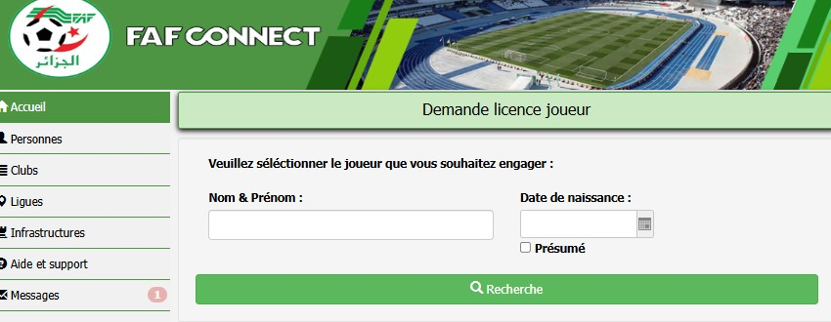

2) يرجى عدم الضغط أو التعامل مع الخانة المشار إليها في الصورة المرفقة، وذلك لتفادي أي إجراء إداري أو ضرورة غير مرغوب فيها تخص النادي
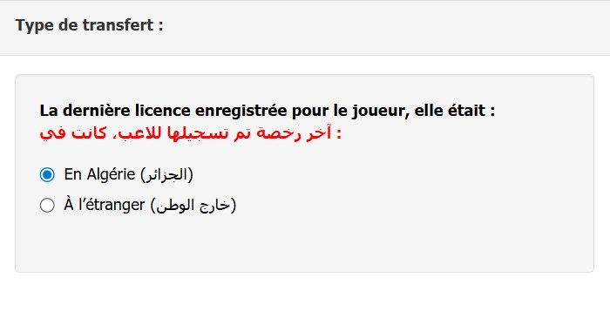

اﻷمـــيـــن الـــعـــام

تـــــــــنــــــــبـــــــــيـــــــــه !

◄تسجيل ثلاث (03) غيبات في بطولة الأكابر يؤدي إلى سحب النادي من المنافسة.
◄تسجيل ثلاث (03)غيبات في مختلف الفئات الشبانية يؤدى إلى خصم نقطة واحدة من رصيد الأكابر.

إعـــــــلان
للنوادي الأكابر ، الشبان و نوادي مدارس كرة القدم

يرجى منكم التفضل بإرفاق شهادة التأمين الخاصة بكل من اللاعبين اﻷكبار ،الشبان، ومدارس كرة القدم و ذالك قصد تأهيلهم على المنصة الرقمية *فاف كونكت* قبل موعد انطلاق البطولة.

إعلان
لنوادي مدارس كرة القدم
ليكن في علم جميع رؤساء نوادي مدارس كرة القدم انه قد حدد يوم الخميس 09 أكتوبر 2025 على الساعة 14سا00' كأخر اجل لدفع رسوم الانخراط للموسم الرياضي 2025/2026

إعلان
لنوادي مدارس كرة القدم

في إطار مرافقة النوادي المنخرطة في البطولة الولائية
يسر رئيس الرابطة أن يدعوا رؤساء نوادي مدارس كرة القدم الحضور إلى مقر الرابطة من اجل استلام كرات الممنوحة لهم وهذا حسب المذكور الجدول أسفله

يوم الثلاثاء 07/10/2025 على الساعة 11سا و00'

AASENIA-RADIEUSE-FHB-FMB-WACO-HMS-BAMO-AREA-AHLI AB-OMARSA-CFO-WFZ-BSA-ZAMALEK-BAHI AMAR-ORESABAH-RCO-EFCPO-WAB-SEB EL BACHIR-ASM ORAN
********************************************************
يوم الاربعاء 08/10/2025 على الساعة 11سا و00'

ADNEDJMA-SALEMAAROUF-JMCO-NSB-FRK-CRMA-ASPA-MANABIR-CCM-TRMB-ADWAA-CASTOR-JESAET-MCCO-SHLOUZ-ASARZEW-NESB-JMAET-FCRB-OBO-N.HAMOUL-GMS

رزنمة الأكابر القسم الشرفي و ما قبل الشرفي
الموسم الرياضي 2025/2026

الــــــقـــــــســــــم الــــــشـــــرفــــــي

JOURNEE | E Q U I P E S |  |  |  |  |  | RETOUR
1ere  Journée | CSAAET | JSMO | RCO | JSHBO | NST | JSEN | 12éme Journée
1ere  Journée | CSASEA | CSAAZZ | RMOT | ESS | KSO | CAP | 12éme Journée
2éme  Journée | CAP | KSO | ESS | RMOT | CSAAZZ | CSASEA | 13éme Journée
2éme  Journée | CSAAET | JSEN | NST | JSHBO | RCO | JSMO | 13éme Journée
3éme  Journée | CSAAET | RCO | JSHBO | NST | JSEN | CAP | 14éme Journée
3éme  Journée | JSMO | CSASEA | CSAAZZ | RMOT | ESS | KSO | 14éme Journée
4éme  Journée | KSO | ESS | RMOT | CSAAZZ | CSASEA | JSMO | 15éme Journée
4éme  Journée | CSAAET | CAP | JSEN | NST | JSHBO | RCO | 15éme Journée
5éme  Journée | CSAAET | JSHBO | NST | JSEN | CAP | KSO | 16éme Journée
5éme  Journée | RCO | JSMO | CSASEA | CSAAZZ | RMOT | ESS | 16éme Journée
6éme  Journée | ESS | RMOT | CSAAZZ | CSASEA | JSMO | RCO | 17éme Journée
6éme  Journée | CSAAET | KSO | CAP | JSEN | NST | JSHBO | 17éme Journée
7éme  Journée | CSAAET | NST | JSEN | CAP | KSO | ESS | 18éme Journée
7éme  Journée | JSHBO | RCO | JSMO | CSASEA | CSAAZZ | RMOT | 18éme Journée
8éme  Journée | RMOT | CSAAZZ | CSASEA | JSMO | RCO | JSHBO | 19éme Journée
8éme  Journée | CSAAET | ESS | KSO | CAP | JSEN | NST | 19éme Journée
9éme  Journée | CSAAET | JSEN | CAP | KSO | ESS | RMOT | 20éme Journée
9éme  Journée | NST | JSHBO | RCO | JSMO | CSASEA | CSAAZZ | 20éme Journée
10éme  Journée | CSAAZZ | CSASEA | JSMO | RCO | JSHBO | NST | 21éme Journée
10éme  Journée | CSAAET | RMOT | ESS | KSO | CAP | JSEN | 21éme Journée
11éme  Journée | CSAAET | CAP | KSO | ESS | RMOT | CSAAZZ | 22éme Journée
11éme  Journée | JSEN | NST | JSHBO | RCO | JSMO | CSASEA | 22éme Journée
CSA AIN EL TURCK – JS MOHGOUN – RC ORAN – JS HASSI BEN OKBA – NS TLELAT – JSE NEDJMA –
CA PLANTEURS – KS ORAN – ES SENIA – RM OUED TLELAT – CSA AZZOUZ AEK – CSAS EL ANCOR
الــــــقـــــــســــــم مــــا قــــــبــــــل الــــــشـــــرفــــــي

JOURNEE | E Q U I P E S |  |  |  |  |  | RETOUR
1ere  Journée | A CH | AFSC | CHN | IRBT | WACO | AJSBENY | 12éme Journée
1ere  Journée | JYO | CRBAET | CSABT | CSAN | RCCP |  | 12éme Journée
2éme  Journée | RCCP | CSAN | CSABT | CRBAET | JYO |  | 13éme Journée
2éme  Journée | AJSBENY | WACO | IRBT | CHN | AFSC | A CH | 13éme Journée
3éme  Journée | AJSBENY | CHN | IRBT | WACO | RCCP | AFSC | 14éme Journée
3éme  Journée | A CH | JYO | CRBAET | CSABT | CSAN |  | 14éme Journée
4éme  Journée | CSAN | CSABT | CRBAET | JYO | A CH |  | 15éme Journée
4éme  Journée | AJSBENY | RCCP | WACO | IRBT | AFSC | CHN | 15éme Journée
5éme  Journée | AJSBENY | CHN | WACO | RCCP | CSAN | IRBT | 16éme Journée
5éme  Journée | AFSC | A CH | JYO | CRBAET | CSABT |  | 16éme Journée
6éme  Journée | CSABT | CRBAET | JYO | A CH | AFSC |  | 17éme Journée
6éme  Journée | AJSBENY | CSAN | RCCP | IRBT | CHN | WACO | 17éme Journée
7éme  Journée | AJSBENY | IRBT | WACO | CSAN | CSABT | RCCP | 18éme Journée
7éme  Journée | CHN | AFSC | A CH | JYO | CRBAET |  | 18éme Journée
8éme  Journée | CRBAET | JYO | A CH | AFSC | CHN |  | 19éme Journée
8éme  Journée | AJSBENY | CSABT | RCCP | WACO | IRBT | CSAN | 19éme Journée
9éme  Journée | AJSBENY | WACO | RCCP | CSAN | CRBAET | CSABT | 20éme Journée
9éme  Journée | IRBT | CHN | AFSC | A CH | JYO |  | 20éme Journée
10éme  Journée | JYO | A CH | AFSC | CHN | IRBT |  | 21éme Journée
10éme  Journée | AJSBENY | CSABT | CSAN | RCCP | WACO | CRBAET | 21éme Journée
11éme  Journée | AJSBENY | RCCP | CSAN | CSABT | CRBAET | JYO | 22éme Journée
11éme  Journée | WACO | IRBT | CHN | AFSC | A CH |  | 22éme Journée

AMEL CHOUPOT – AF SIDI CHAMI – C HAI NOUR – IRB TAFRAOUI – WA CARTEAUX –
AJ SIDI BENYEBKA – RC CITE PETIT – CSA NEDJMA – CSA BOUTLELIS – CRB AIN EL TURCK –
JIL YAGHMORASSEN

فـــــــوج *ا* النخبة*

JOURNEE | E Q U I P E S |  |  |  |  | RETOUR
1^{ére}  Journée | NST | CSAAB | RCO | CSAAET | JSMO | 10éme  Journée
1^{ére}  Journée | JSHBO | ESPA | CSASEA | RCCP | ECG | 10éme  Journée
2éme  Journée | ECG | RCCP | CSASEA | ESPA | JSHBO | 11éme  Journée
2éme  Journée | NST | JSMO | CSAAET | RCO | CSAAB | 11éme  Journée
3éme  Journée | NST | RCO | CSAAET | JSMO | ECG | 12éme  Journée
3éme  Journée | CSAAB | JSHBO | ESPA | CSASEA | RCCP | 12éme  Journée
4éme  Journée | RCCP | CSASEA | ESPA | JSHBO | CSAAB | 13éme  Journée
4éme  Journée | NST | ECG | JSMO | CSAAET | RCO | 13éme  Journée
5éme  Journée | NST | CSAAET | JSMO | ECG | RCCP | 14éme Journée
5éme  Journée | RCO | CSAAB | JSHBO | ESPA | CSASEA | 14éme Journée
6éme  Journée | CSASEA | ESPA | JSHBO | CSAAB | RCO | 15éme Journée
6éme  Journée | NST | RCCP | ECG | JSMO | CSAAET | 15éme Journée
7éme  Journée | NST | JSMO | ECG | RCCP | CSASEA | 16éme Journée
7éme  Journée | CSAAET | RCO | CSAAB | JSHBO | ESPA | 16éme Journée
8éme  Journée | ESPA | JSHBO | CSAAB | RCO | CSAAET | 17éme Journée
8éme  Journée | NST | CSASEA | RCCP | ECG | JSMO | 17éme Journée
9éme  Journée | NST | ECG | RCCP | CSASEA | ESPA | 18éme Journée
9éme  Journée | JSMO | CSAAET | RCO | CSAAB | JSHBO | 18éme Journée

NS TLELAT – CSAP AIN BIA – RC ORAN – CSA AIN EL TURCK – JS MOHGOUN – EC GRANINE – RC CITE PETIT – CSAS EL ANCOR – ESP ARZEW – JS HAASI BEN OKBA
فـــــــوج *ب*

JOURNEE | E Q U I P E S |  |  |  |  |  | RETOUR
1ere  Journée | NOUBALAA | ARSEB | ESS | IRBT | CSABT | AFSC | 12éme Journée
1ere  Journée | JMAET | JSEN | CAP | RMOT | WAB | CHN | 12éme Journée
2éme  Journée | CHN | WAB | RMOT | CAP | JSEN | JMAET | 13éme Journée
2éme  Journée | NOUBALAA | AFSC | CSABT | IRBT | ESS | ARSEB | 13éme Journée
3éme  Journée | NOUBALAA | ESS | IRBT | CSABT | AFSC | CHN | 14éme Journée
3éme  Journée | ARSEB | JMAET | JSEN | CAP | RMOT | WAB | 14éme Journée
4éme  Journée | WAB | RMOT | CAP | JSEN | JMAET | ARSEB | 15éme Journée
4éme  Journée | NOUBALAA | CHN | AFSC | CSABT | CHN | ESS | 15éme Journée
5éme  Journée | NOUBALAA | IRBT | CSABT | AFSC | CHN | WAB | 16éme Journée
5éme  Journée | ESS | ARSEB | JMAET | JSEN | CAP | RMOT | 16éme Journée
6éme  Journée | RMOT | CAP | JSEN | JMAET | ARSEB | ESS | 17éme Journée
6éme  Journée | NOUBALAA | WAB | CHN | AFSC | CSABT | IRBT | 17éme Journée
7éme  Journée | NOUBALAA | CSABT | AFSC | CHN | WAB | RMOT | 18éme Journée
7éme  Journée | IRBT | ESS | ARSEB | JMAET | JSEN | CAP | 18éme Journée
8éme  Journée | CAP | JSEN | JMAET | ARSEB | ESS | IRBT | 19éme Journée
8éme  Journée | NOUBALAA | RMOT | WAB | CHN | AFSC | CSABT | 19éme Journée
9éme  Journée | NOUBALAA | AFSC | CHN | WAB | RMOT | CAP | 20éme Journée
9éme  Journée | CSABT | IRBT | ESS | ARSEB | JMAET | JSEN | 20éme Journée
10éme  Journée | JSEN | JMAET | ARSEB | ESS | IRBT | CSABT | 21éme Journée
10éme  Journée | NOUBALAA | CAP | RMOT | WAB | CHN | AFSC | 21éme Journée
11éme  Journée | NOUBALAA | CHN | WAB | RMOT | CAP | JSEN | 22éme Journée
11éme  Journée | AFSC | CSABT | IRBT | ESS | ARSEB | JMAET | 22éme Journée

NOUBALAA – AR SIDI EL BACHIR – ES SENIA – IRB TAFRAOUI – CSA BOU TLELIS – AF SIDI CHAMI –
C HAI NOUR – WA BIR EL DJIR – RM OUED TLELAT – CA PLANTEURS – JSE NEDJMA – JM AIN EL TURCK

فـــــــوج *س**

JOURNEE | E Q U I P E S |  |  |  |  | EXEMPTS | RETOUR
1ere  Journée | FCBB | CSAN | JYO | CFO | KSO | AJSB | 12éme Journée
1ere  Journée | A CH | JSK | CRBAET | CSAZZ | RFO |  | 12éme Journée
2éme  Journée | RFO | CSAZZ | CRBAET | JSK | A CH |  | 13éme Journée
2éme  Journée | AJSB | KSO | CFO | JYO | CSAN | FCBB | 13éme Journée
3éme  Journée | AJSB | JYO | CFO | KSO | RFO | CSAN | 14éme Journée
3éme  Journée | FCBB | A CH | JSK | CRBAET | CSAZZ |  | 14éme Journée
4éme  Journée | CSAZZ | CRBAET | JSK | A CH | FCBB |  | 15éme Journée
4éme  Journée | AJSB | RFO | KSO | CFO | CSAN | JYO | 15éme Journée
5éme  Journée | AJSB | JYO | KSO | RFO | CSAZZ | CFO | 16éme Journée
5éme  Journée | CSAN | FCBB | A CH | JSK | CRBAET |  | 16éme Journée
6éme  Journée | CRBAET | JSK | A CH | FCBB | CSAN |  | 17éme Journée
6éme  Journée | AJSB | CSAZZ | RFO | CFO | JYO | KSO | 17éme Journée
7éme  Journée | AJSB | CFO | KSO | CSAZZ | CRBAET | RFO | 18éme Journée
7éme  Journée | JYO | CSAN | FCBB | A CH | JSK |  | 18éme Journée
8éme  Journée | JSK | A CH | FCBB | CSAN | JYO |  | 19éme Journée
8éme  Journée | AJSB | CRBAET | RFO | KSO | CFO | CSAZZ | 19éme Journée
9éme  Journée | AJSB | KSO | RFO | CSAZZ | JSK | CRBAET | 20éme Journée
9éme  Journée | CFO | JYO | CSAN | FCBB | A CH |  | 20éme Journée
10éme  Journée | A CH | FCBB | CSAN | JYO | CFO |  | 21éme Journée
10éme  Journée | AJSB | CRBAET | CSAZZ | RFO | KSO | JSK | 21éme Journée
11éme  Journée | AJSB | RFO | CSAZZ | CRBAET | JSK | A CH | 22éme Journée
11éme  Journée | KSO | CFO | JYO | CSAN | FCBB |  | 22éme Journée
FCB BOUFATIS – CSA NEDJMA – J YAGHMORASSEN – CF ORAN – KS ORAN – AJ SIDI BENYEKBA – RF ORAN – CSA AZZOUZ ABDELKADER – CRB AIN EL TURCK – JS KRISTEL – AMEL CHOUPOT

إعلان

لمسئولي نوادي الشبان و مدارس كرة القدم

ستكون أيام الاستقبال يومي الثلاثاء و الأربعاء

الرابطة الولائية لكرة القدم

لجنة المنافسات لولاية وهران

رئيس اللجنة السيد : طلبة يحيى
أعضاء اللجنة السادة : ثابت زطلة بومدين
عزاوي أحمد
غرام نصر الدين

برنامج الجولة الثانية
القسم الشرفي

التوقيت | التاريخ | المقابلة |  | الملعب
 |  | ج.عين الترك- أتلنتيك بلنتير | CAP - CSAET
14س30' | 11.10.2025 | كوكب وهران – شباب النجمة | KSO - JSEN | كلوة
 |  | وفاق السانية – نجاح واد تليلات | ESS - NST
15س00' | 10.10.2025 | واد تليلات – شباب حاسي بن عقبة | RMOT - JSHBO | واد تليلات
14س30' | 12.10.2025 | عزوز عبد القادر – رائد شباب وهران | CSAAZ - RCO | سيدي الشحمي
15س00' | 10.10.2025 | شباب العنصر – شباب المحقن | CASEA - JSMO | عين الترك

برنامج الجولة الثانية
القسم ما قبل الشرفي

التوقيت | التاريخ | المقابلة |  | الملعب
15س | 10.10.2025 | رائد شباب سيتي بوتي – سيدي بن يبقى | RCCP - AJSB | كلوة
 | 14.10.2025 | نادي رياضي نجمة – وداد كارطو | CSAN - WACO | سيدي الشحمي
 |  | نادي رياضي بوتليليس – إتحاد ر.طافراوي | CSABT - IRBT
14س30' | 11.10.2025 | شباب عين الترك – شباب حي النور | CRBAET - CHN | عين الترك
14س30' | 14.10.2025 | جيل يغموراسن – أبطال فرسان س. الشحمي | JYO - AFSC | كلوة
أمال شوبو (معفى)
بسبب مشاركة عدة أندية في كأس الجزائر الدور الجهوي. تم تأجيل الجولة الثانية لبطولة الشبان للرابطة وهران لكرة القدم إلى يومي 17/18 أكتوبر 2025.

الرابطة الولائية لكرة القدم

لجنة الإنضباط الولائية
رئيس اللجنة السيد : مكنوس محمد الأمين
أعضاء اللجنة السادة : راشدي علي - عكرمي محمد - خالدي إسماعيل

التشريع و التأهيل

القضية رقم : 01 التاريخ :05.10.2025 الفئة : أكابر
الفريق المحلي : إتحاد رياضي طفراوي الفريق الزائر : شباب حي النور

بسبب غياب الفريقين :
إتحاد رياضي طفراوي : خسارة المقابلة (03 – 00) + غرامة 10.000دج أول إنذار
شباب حي النور : خسارة المقابلة (00/03) + غرامة 10.000 دج أول إنذار

القضية رقم : 02 التاريخ :05.10.2025 الفئة : أكابر
الفريق المحلي : رائد شباب وهران الفريق الزائر : رائد مدينة واد تليلات

اللاعبين المنذرين
القرار | السبب | الإسم و اللقب | الفريق | رقم الرخصة
1 إنذار | سلوك غير رياضي | عيد محمد | رائد شباب وهران | 1404
1 إنذار | لعب خطير | مخلوفي عبد الله | رائد شباب وهران | 1394
1 إنذار | لعب خطير | بن يمينة مهدي | ر.م.واد تليلات | 0527

القضية رقم : 03 التاريخ : 03.10.2025
الفريق المحلي : الإتحاد الرياضي طفراوي الفريق الزائر : راتئد مستقبل واد تليلات الفئة : أقل من 20 سنة

غياب فريق الإتحاد الرياضي طفراوي
بالنظر إلى ورقة المقابلة أشار الحكم إلى عدم إجراء المقابلة بسبب عدم حضور الإتحاد الرياضي طفراوي
تبعا للمنشور رقم 53 :

إعتبار فريق الإتحاد الرياضي طفراوي منهزما على البساط
منح النقاط الثلاث لفريق رائد مستقبل واد تليلات بنتيجة (03 -00)
غرامة مالية 10.000دج لفريق الإتحاد الرياضي طفراوي
توجيه أول إنذار لفريق الإتحاد الرياضي طفراوي

القضية رقم : 04 التاريخ : 03.10.2025
الفريق المحلي : الإتحاد الرياضي طفراوي الفريق الزائر : راتئد مستقبل واد تليلات الفئة : أقل من 18 سنة

غياب فريق الإتحاد الرياضي طفراوي
بالنظر إلى ورقة المقابلة أشار الحكم إلى عدم إجراء المقابلة بسبب عدم حضور الإتحاد الرياضي طفراوي
تبعا للمنشور رقم 53 :

إعتبار فريق الإتحاد الرياضي طفراوي منهزما على البساط
منح النقاط الثلاث لفريق رائد مستقبل واد تليلات بنتيجة (03 -00)
غرامة مالية 10.000دج لفريق الإتحاد الرياضي طفراوي
توجيه ثاني إنذار لفريق الإتحاد الرياضي طفراوي
غرامة 5.000 دج لفريق رائد مستقبل واد تليلات بسبب غياب المدرب

القضية رقم : 05 التاريخ : 03.10.2025
الفريق المحلي : الإتحاد الرياضي طفراوي الفريق الزائر : راتئد مستقبل واد تليلات الفئة : أقل من 16 سنة

غياب فريق الإتحاد الرياضي طفراوي
بالنظر إلى ورقة المقابلة أشار الحكم إلى عدم إجراء المقابلة بسبب عدم حضور الإتحاد الرياضي طفراوي
غياب مدرب فريق مستقبل واد تليلات
تبعا للمنشور رقم 53 :

إعتبار فريق الإتحاد الرياضي طفراوي منهزما على البساط
منح النقاط الثلاث لفريق رائد مستقبل واد تليلات بنتيجة (00 -03)
غرامة مالية 10.000دج لفريق الإتحاد الرياضي طفراوي
توجيه ثالث إنذار لفريق الإتحاد الرياضي طفراوي
خصم نقطة لفريق أكابر فريق الإتحاد الرياضي طفراوي

القضية رقم : 06 التاريخ : ..04.10.2025
الفريق المحلي : شباب رياضي عين الترك الفريق الزائر : شباب رياضي سيتي بوتي الفئة : قل من 20 سنة

غياب فريق شباب رياضي ستي بوتي
بالنظر إلى ورقة المقابلة أشار الحكم إلى عدم إجراء المقابلة بسبب عدم خضور فريق شباب رياضي ستي بوتي
تبعا للمنشور رقم 53 :
إعتبار فريق شباب رياضيستي بوتي منهزما على البساط
منح النقاط الثلاثة لفريق شباب الرياضي عين الترك (00 – 03)
غرامة مالية 10.000 دج لفريق شباب رياضي ستي بوتي
توجيه أول إنذار لفريق شباب رياضي ستي بوتي

القضية رقم : 07 التاريخ : ..04.10.2025
الفريق المحلي : شباب رياضي عين الترك الفريق الزائر : شباب رياضي سيتي بوتي الفئة : قل من 18 سنة

غياب فريق شباب رياضي ستي بوتي
بالنظر إلى ورقة المقابلة أشار الحكم إلى عدم إجراء المقابلة بسبب عدم خضور فريق شباب رياضي ستي بوتي
تبعا للمنشور رقم 53 :
إعتبار فريق شباب رياضيستي بوتي منهزما على البساط
منح النقاط الثلاثة لفريق شباب الرياضي عين الترك (03 – 00)
غرامة مالية 10.000 دج لفريق شباب رياضي ستي بوتي
توجيه ثاني إنذار لفريق شباب رياضي ستي بوتي
لفريق شباب رياضي ستي بوتي

القضية رقم : 08 التاريخ: 04.10.2025
الفريق المحلي : شباب رياضي عين الترك الفريق الزائر : شباب رياضي سيتي بوتي الفئة : قل من 16 سنة

غياب فريق شباب رياضي ستي بوتي
بالنظر إلى ورقة المقابلة أشار الحكم إلى عدم إجراء المقابلة بسبب عدم خضور فريق شباب رياضي ستي بوتي
تبعا للمنشور رقم 53 :
إعتبار فريق شباب رياضي ستي بوتي منهزما على البساط
منح النقاط الثلاثة لفريق شباب الرياضي عين الترك (03 – 00)
غرامة مالية 10.000 دج لفريق شباب رياضي ستي بوتي
توجيه ثالث إنذار لفريق شباب رياضي ستي بوتي
خصم نقطة لفريق أكابر شباب رياضي ستي بوتي

القضية رقم : 09 التاريخ : 03.10.2025
الفريق المحلي : شباب رياضي بوتليليس الفريق الزائر : وحدة أمال بير الجير الفئة : أقل من 18 سنة
عدم وجود الرخص
نظرا لتقرير الحكم لعدم وجود الرخص و بالتالي عدم إجراء المقابلة
تبعا للمنشور رقم 53 :
إعتبار فريق امال بير الجير منهزما على البساط
منح النقاط الثلالة لفريق ش.ر.بوتليليس بنتيجة (03.00)
غرامة مالية 10.000 دج لفريق بير الجير
إنذار ثاني لفريق أكابر بير الجير

القضية رقم : 10 التاريخ : 03.10.2025
الفريق المحلي : شباب رياضي بوتليليس الفريق الزائر : وحدة أمال بير الجير الفئة : أقل من 16 سنة
عدم وجود الرخص
نظرا لتقرير الحكم لعدم وجود الرخص و بالتالي عدم إجراء المقابلة
تبعا للمنشور رقم 53 :
إعتبار فريق امال بير الجير منهزما على البساط
منح النقاط الثلاثة لفريق ش.ر.بوتليليس بنتيجة (03.00)
غرامة مالية 10.000 دج لفريق بير الجير
إنذارثالث لفريق أكابر بير الجير

القضية رقم : 11 التاريخ : 04.10.2025
الفريق المحلي : وفاق السانية الفريق الزائر : أتلنتيك بلانتير الفئة : أقل من 20 سنة
عدم وجود الملعب
نظرا لتقرير الحكم لعدم وجود الملعب و بالتالي عدم إجراء المقابلة
تبعا للمنشور رقم 53 :
إعتبار فريق وفاق الساني منهزما على البساط
منح النقاط الثلاثة لفريق أتلنتيك بلانتير بنتيجة (03.00)
غرامة مالية 10.000 دج لفريق وفاق السانية
إنذار أول لفريق أكابر السانية

القضية رقم : 12 التاريخ : 04.10.2025
الفريق المحلي : وفاق السانة الفريق الزائر : أتلنتيك بلانتير الفئة : أقل من 18 سنة
عدم وجود الرخص
نظرا لتقرير الحكم لعدم وجود الرخص و بالتالي عدم إجراء المقابلة
تبعا للمنشور رقم 53 :
إعتبار فريق وفاق الساني منهزما على البساط
منح النقاط الثلاثة لفريق أتلنتيك بلانتير بنتيجة (03.00)
غرامة مالية 10.000 دج لفريق وفاق السانية
إنذارثاني لفريق أكابر السانية

القضية رقم : 13 التاريخ : 04.10.2025
الفريق المحلي : نادي بترولي عين البية الفريق الزائر :النجم الرياضي بلاطو أرزيو الفئة : أقل من 18 سنة
توقف المقابلة بعد نهاية الشوط الأول
بالنظر إلى ورقة المقابلة أشار الحكم إلى توقف المقابلة بعد نهاية الشوط الأول بسبب مغادرة سيارة الإسعاف و عدم رجوعها إلى الملعب
تبعا للمنشور رقم 53 :
إعتبار فريق نادي بترولي عين البية منهزما على البساط
منح النقاط الثلاثة لفريق النجم الرياضي بلاطوأرزيو بنتيجة (03.00)
غرامة مالية 10.000 دج لفريق نادي بترولي عين البية
توجيه أول إنذار لفريق نادي عين البية
إستدعاء المسمى بوراس مهدي التابع لفريق نادي بترولي عين البية و رئيس الفريق لإستماع لجلسة يوم 12.10.2025 على الساعة 11ي00'

القضية رقم : 14 التاريخ : 04.10.2025
الفريق المحلي : نادي بترولي عين البية الفريق الزائر :النجم الرياضي بلاطو أرزيو الفئة : أقل من 16 سنة
عدم إجراء المقابلة
بالنظر إلى تقرير حكم المقابلة الذي أشار إلى عدم إجراء المقابلة بسبب رفض الفريق النجم الرياضي بلاطو أرزيو بدعوى أن مدرب الفريق قد تعرض إلى إعتداء من طرف لاعبي فريق بترولي عين البية حسب أقوال بعض الحضور.

إستدعاء رئيسي اتلفريقين لجلسة يوم 12.10.2025 على الساعة 11س00'.
خسارة فريق النجم الرياضي بلاطو أرزيو (03-00) مع منح نقاط المقابلة لفريق نادي بترولي عين البية
غرامة 10.000دج + أول إنذار.

القضية رقم : 15 التاريخ : 04.10.2025
الفريق المحلي :فتح شباب بلدية بوفاطيس الفريق الزائر : أمال شوبو الفئة : أقل من 18 سنة

عدم وجود ملعب
نظرا لتقرير الحكم لعدم إجراء المقابلة بسبب عدم وجود الملعب
إعتبار فريق شباب بلدية بوفاطيس منهزما على البساط
منح النقاط الثلاثة لفريق أمال شوبو بنتيجة (00 -03)
غرامة مالية 10.000 دج لفريق فتح بلدية بوفاطيس
إنذار أول لأكابر فريق بوفاطيس

القضية رقم : 16 التاريخ : 04.10.2025
الفريق المحلي :فتح شباب بلدية بوفاطيس الفريق الزائر : أمال شوبو الفئة : أقل من 16 سنة

عدم وجود ملعب
نظرا لتقرير الحكم لعدم إجراء المقابلة بسبب عدم وجود الملعب
إعتبار فريق شباب بلدية بوفاطيس منهزما على البساط
منح النقاط الثلاثة لفريق أمال شوبو بنتيجة (00 -03)
غرامة مالية 10.000 دج لفريق فتح بلدية بوفاطيس
إنذارثاني لأكابر فريق بوفاطيس

القضية رقم : 17 التاريخ : 03.10.2025
الفريق المحلي :أمال رياضي سيدي البشير الفريق الزائر : شباب رياضي النجمة الفئة : أقل من 18
غياب فريق أمال رياضي سيدي البشير
بالنظر إلى المقابلة أشار الحكم إلى عدم إجراء المقابلة بسبب عدم حضور فريق أمال رياضي سيدي ابشير لعدم توفره على إيجازات الاعبين.

تبعا للمنشور رقم 53 :
إعتبار فريق أمال رياضي سيدي البشير منهزما على البساط
منح النقاط الثلاثة لفريق شباب رياضي النجمة (00-03)
غرامة مالية 10.000دج لفريق أمال رياضي سيدي البشير
توجيه أول إنذار لفريق أمال رياضي سيدي البشير

القضية رقم : 18 التاريخ : 03.10.2025
الفريق المحلي :أمال رياضي سيدي البشير الفريق الزائر : شباب رياضي النجمة الفئة : أقل من 16سنة
غياب فريق أمال رياضي سيدي البشير
بالنظر إلى المقابلة أشار الحكم إلى عدم إجراء المقابلة بسبب عدم حضور فريق أمال رياضي سيدي ابشير لعدم توفره على إيجازات الاعبين.

تبعا للمنشور رقم 53 :
إعتبار فريق أمال رياضي سيدي البشير منهزما على البساط
منح النقاط الثلاثة لفريق شباب رياضي النجمة (00-03)
غرامة مالية 10.000دج لفريق أمال رياضي سيدي البشير
توجيه ثاني إنذار لفريق أمال رياضي سيدي البشير

القضية رقم : 19 التاريخ : 03.10.2025
الفريق المحلي : النادي الرياضي النجمة الفريق الزائر :جيل ساحل كريشتل الفئة : أقل من 18سنة
غياب فريق النادي الرياضي النجمة
بالنظر إلى ورقة المقابلة أشار الحكم إلى عدم إجراء المقابلة بسبب غياب فريق نادي رياضي النجمة.

تبعا للمنشور رقم 53 :
إعتبار فريق نادي رياضي النجمة منهزما على البساط
منح النقاط الثلاث لفريق حيل ساحل كريشتل بنتيجة (00-03)
غرامة 10.000دج لفريق نادي رياضي النجمة
توجيه أول إنذار لفريق نادي رياضي النجمة

القضية رقم : 20 التاريخ : 03.10.2025
الفريق المحلي : النادي الرياضي النجمة الفريق الزائر :جيل ساحل كريشتل الفئة : أقل من 16سنة
غياب فريق النادي الرياضي النجمة
بالنظر إلى ورقة المقابلة أشار الحكم إلى عدم إجراء المقابلة بسبب غياب فريق نادي رياضي النجمة.

تبعا للمنشور رقم 53 :
إعتبار فريق نادي رياضي النجمة منهزما على البساط
منح النقاط الثلاث لفريق حيل ساحل كريشتل بنتيجة (00-03)
غرامة 10.000دج لفريق نادي رياضي النجمة
توجيه أول إنذار لفريق نادي رياضي النجمة

القضية رقم : 21 التاريخ : 04.10.2025
الفريق المحلي : رائد شباب وهران الفريق الزائر :سلام العنصر الفئة : أقل من 16سنة
غياب فريق سلام العنصر
بالنظر إلى ورقة المقابلة أشار الحكم إلى عدم إجراء المقابلة بسبب غياب فريق سلام العنصر لعدم توفره على إيجازات الاعبين.

تبعا للمنشور رقم 53 :
إعتبار فريق سلام العنصر منهزما على البساط
منح النقاط الثلاث لفريق رائد شباب العنصربنتيجة (03-00)
غرامة 10.000دج لفريق سلام العنصر
توجيه أول إنذار لفريق سلام العنصر

القضية رقم : 22 التاريخ : 03.10.2025
الفريق المحلي : وفاق السانية الفريق الزائر :أتلنتيك بلانتير الفئة : أقل من 16سنة
عدم وجود الملعب
بالنظر لتقرير الحكم الذي أشار إلى عدم وجود الملعب .

تبعا للمنشور رقم 53 :
إعتبار فريق وفاق السانية منهزما على البساط
منح النقاط الثلاث لفريق أتلنتيك بلانتير بنتيجة (00-03)
غرامة 10.000دج لفريقوفاق السانية
توجيه ثالث إنذارلفريق أكابر وفاق السانية

القضية رقم : 23 التاريخ : 04.10.2025
الفريق المحلي :أبطال فرسان سيدي الشحمي الفريق الزائر :شباب حي النور الفئة : أقل من 18سنة
غياب فريق شباب حي النور
بالنظر لتقرير الحكم الذي أشار إلى عدمحضور فريق شباب حي النور بسبب عدم جاهزية إيجازات الاعبين .

تبعا للمنشور رقم 53 :
إعتبار فريق وفاق السانية منهزما على البساط
منح النقاط الثلاث لفريق أبطال فرسان سيدي الشحمي(03-00)
غرامة 10.000دج لفريق شباب حي النور
توجيه أول إنذار لفريق شباب حي النور

القضية رقم : 24 التاريخ : 04.10.2025
الفريق المحلي :نجاح واد تليلات الفريق الزائر :شباب رياضي حاسي بن عقبة الفئة : أقل من 20سنة
غياب فريق شباب رياضي حاسي ىبن عقبة
بالنظر إلى ورقة المقابلة أشار الحكم إلى عدم إجراء المقابلة بسبب عدم حضور فريق رياضي حاسي بن عقبة بسبب عدم جاهزية إيجازات الاعبين .

تبعا للمنشور رقم 53 :
إعتبار فريق شباب رياضي حاسي بن عقبة منهزما على البساط
منح النقاط الثلاث لفريق نجاح واد تليلات (03-00)
غرامة 10.000دج لفريق شباب رياضي حاسي بن عقبة
توجيه أول إنذار لفريق شبابرياضي حاسي بن عقبة

القسم : الشرفي

القضية رقم : 16 التاريخ: 03.10.2025
الفريق المحلي : شباب رياضي النجمة الفريق الزائر : أتلنتيك بلونتار الفئة : أكابر

اللاعبين المنذرين
القرار | السبب | الإسم و اللقب | الفريق | رقم الرخصة
إنذار | لعب خطير | بوعامر محمد | ش.ر النجمة | 1101
إنذار | لعب خطير | وراح حاج مهدي | أ.بلنتار | 1410
إنذار | سلوك غير رياضي | حاج العربي نور الدين | أ.بلنتار | 1432
إنذار | لعب خطير | ايت أوبلي عبد المجيد | أ.بلونتار | 1430

قرارات أخرى
غياب فريق أتلنتيك بلونتار غرامة 10.000 دج

القضية رقم :17 التاريخ : 03.10.2025
الفريق المحلي : شباب رياضي المحقن الفريق الزائر : ج.ر.عزوز عبد القادر الفئة : أكابر

اللاعبين المنذرين
القرار | السبب | الإسم و اللقب | الفريق | رقم الرخصة
إنذار | لعب خطر | جيلي محمد | ش.ر.المحقن | 1052
إنذار | سلوك غير رياضي | بوكزنطاش محمد الأمين | ش.ر. المحقن | 0144
إنذار | سلوك غير رياضي | صباحة محمد علاء الدين | ش.ر. المحقن | 1048
إنذار | شلوك غير رياضي | بولعطافي أحمد | ش.ر. المحقن | 1057
إنذار | إحتجاج على الحكم | كيحول محمد إسلام | ش.ر. المحقن | 1064
إنذار + 5.000دج | سلوك غير رياضي | سحاري رضوان | ن. عزوز عبد القادر | 0856

قرارات أخرى
سوء سلوك فريق شباب المحقن غرامة 1.000 دج

القضية رقم : 18 التاريخ : 04.10.2025
الفريق المحلي : نجاح رياضيلا تليلات الفريق الزائر : كوكب رياضي وهؤان الفئة : أكابر

اللاعبين المنذرين
القرار | السبب | الإسم و اللقب | الفريق | رقم الرخصة
إنذار | لعب سلبي | رحو محمد | كوكب وهران | 0701
إنذار | سلوك غير رياضي | بلبشير محمد رضوان | كوكب وهران | 0970
إنذار | سلوك غير رياضي | شريفي محمد كمال | كوكب وهران | 0700
إنذار | سلوك غير رياضي | شافي عبد القادر | كوكب وهران | 0702
إنذار | سلوك غير رياضي | عرعار زين الدين | نجاح تليلات | 0739

القضية رقم : 19 التاريخ : 03.10.2025
الفريق المحلي : جمعية عين الترك الفريق الزائر : سلام العنصر الفئة : أكابر

اللاعبين المنذرين
القرار | السبب | الإسم و اللقب | الفريق | رقم الرخصة
إنذار | سلوك غير رياضي | بن جريد محمد فيلالي | ج.عين الترك | 0591
إنذار | سلوك غير رياضي | بن جريد حسين | ج.عين الترك | 0590
إنذار + 5.000 دج | الإحتجاج | بن دراوة مخطار | ج.عين الترك | 0601
إنذار | سلوك غير رياضي | حمزاوي صابر | ج. عين الترك | 0605
إنذار | اللعب الخطير | بن جريد منير | ج.عين الترك | 0594
إنذار | سلوك غير رياضي | شارف شادلي | سلام العنصر | 0689
إنذار | سلوك غير رياضي | زاير بلخير | سلام العنصر | 0683
إنذار | سلوك غير رياضي | مغضاديأنس | سلام العنصر | 0690
إنذار + 5.000 دج | الإحتجاج على الحكم | بن شعيب غالم | سلام العنصر | 1383
إنذار | اللعب الخطير | بن ديمية توفيق (مدرب) | ج.عين الترك | 0027

قرارات أخرى
غياب مدرب فريق سلام العنصر : غرامة 10.000 دج
رمي مقذوفات من طرف جمهور فريق سلام العنصر : المخالفة الأولى غرامة 10.000 دج
سلوك غير لائق لفريق جمعية عين الترك : غرامة 1.000 دج

القضية رقم : 20 التاريخ : 03.10.2025
الفريق المحلي : شباب رياضي حاسي بن عقبة الفريق الزائر : زفاق السانية الفئة : أكابر

اللاعبين المنذرين
القرار | السبب | الإسم و اللقب | الفريق | رقم الرخصة
إنذار + 5.000 دج | الإحتجاج على الحكم | ميمون عند الرحمان | ش.حاسي بن عقبة | 1453
إنذار | سلوك غير رياضي | عادل محمد كمال الدين | ش. حاسي بن عقبة | 1441
إنذار | سلوك غير رياضي | كراومة إبراهيم | و.السانية | 0775
إنذار | سلوك غير رياضي | مانة محمد الأمين | و.السانية | 0776
القسم : ما قبل الشرفي

القضية رقم : 21 التاريخ : 03.10.2025
الفريق المحلي : وداد أمال كارطو الفريق الزائر : شباب رياضي سيتي بيتي الفئة : أكابر

اللاعبين المنذرين
القرار | السبب | الإسم و اللقب | الفريق | رقم الرخصة
إنذار | لعب سلبي | ترنيفي محمد | وداد أ. كارطو | 0961
إنذار | لعب خطير | سايت ماسينيسا | وداد أ.كارطو | 0963
إنذار | لعب سلبي | بلحضري نذير | شباب سيتي بيتي | 1433
إنذار | لب خطير | عرفي نذير محمد الأمين | ش.ر.سيتي بيتي | 1301

قرارات أخرى
غياب مدرب فريق رياضي سيتي بيتي : غرامة 10.000 دج

القضية رقم : 22 التاريخ : 04.10.2025
الفريق المحلي :أمال شوبو الفريق الزائر : جيل يغمراسن الفئة : أكابر

اللاعبين المنذرين
القرار | السبب | الإسم و اللقب | الفريق | رقم الرخصة
إنذار | لعب سلبي | طيب محمد | أمال شوبو | 1256
إنذار | لعب سلبي | شطير بشير | جيل يغمراسن | 1071
إنذار | لعب سلبي | سلطانة سهيل | جيل يغمراسن | 1085

قرارات أخرى
غياب مدرب أمال شوبو : غرامة 10.000 دج

القضية رقم : 23 التاريخ : 04.10.2025

الفريق المحلي :أمال فرسان سيدي الشحمي الفريق الزائر : شباب عين الترك : أكابر

اللاعبين المنذرين
القرار | السبب | الإسم و اللقب | الفريق | رقم الرخصة
إنذار | لعب سلبي | زيري مخطار محمد | أبطال س.الشحمي | 0057
إنذار | لعب سلبي | معطى الله نبيل | أبطال س.الشحمي | 0412
إنذار | لعب سلبي | لعطاف عبد الرؤوف | ش.عين الترك | 1367
إنذار | سلوك غير رياضي | مزوت عبد الحق | ش.عين الترك | 1361

القسم : الأصاغر
« A » فوج

القضية رقم : 24 التاريخ : 04.10.2025
الفريق المحلي : رائد شباب وهران الفريق الزائر : سلام العنصر الفئة : أقل من 20 سنة

اللاعبين المنذرين
القرار | السبب | الإسم و اللقب | الفريق | رقم الرخصة
إنذار | لعب خطير | بيجا لعربي | رائد.ش.وهران | 0333
إنذار | اللعب السلبي | بلعربي أيمن | سلام العنصر | 1263
إنذار | سلوك غير رياضي | بن صالح أيوب | سلام العنصر | 1274

القضية رقم : 25 التاريخ : 04.10.2025
الفريق المحلي : رائد شباب وهران الفريق الزائر : سلام العنصر الفئة : أقل من 18 سنة

اللاعبين المنذرين
القرار | السبب | الإسم و اللقب | الفريق | رقم الرخصة
إنذار + غرامة 1.500دج | إحتجاج على قرار الحكم | حاج صحراوي تاج الدين | سلام العنصر | 1283

القضية رقم : 26 التاريخ :04.10.2025
الفريق المحلي : شباب رياضي المحقن الفريق الزائر : القرانين الفئة : أقل من 18 سنة

اللاعبين المطرودين
القرار | السبب | الإسم و اللقب | الفريق | رقم الرخصة
توقيف مقابلة (01) نافذة | لعب خطر + لعب خطير | بوهاي أسامة | شاب رياضي المحقن | 0629

القضية رقم : 27 التاريخ : 04.10.2025
الفريق المحلي : نجاح رياضي تليلات الفريق الزائر : جيل رياضي حاسيبن عقبة الفئة : أقل من 16 سنة

قرارات أخرى
غياب مدرب فريق جيل رياضي حاسي بن عقبة (عقوبة 5.000 دج)

القضية رقم : 28 التاريخ : 03.10.2025
الفريق المحلي : شباب رياضي النجمة الفريق الزائر : جيل مستقبل عين الترك الفئة : أقل من 16 سنة

قرارات أخرى
غياب مدرب فريق النجمة (عقوبة 5.000 دج)

القضية رقم : 29 التاريخ : 04.10.2025
الفريق المحلي : شباب رياضي المحقن الفريق الزائر : القرانين الفئة : أقل من 16 سنة

اللاعبين المنذرين
القرار | السبب | الإسم و اللقب | الفريق | رقم الرخصة
إنذار + غرامة 1.500دج | إحتجاج على القرار | عبد الكريم عبد المجيد | ش.ر.المحقن | 0260

قرارات أخرى
غياب مدرب فريق شباب رياضي المحقن (عقوبة 5.000 دج)

القضية رقم : 30 التاريخ : 04.10.2025
الفريق المحلي : نادي بترولي عين البية الفريق الزائر : النجم الرياضي بلاطوأرزيو الفئة : أقل من 20 سنة

اللاعبين المنذرين
القرار | السبب | الإسم و اللقب | الفريق | رقم الرخصة
إنذار | سلوك غير رياضي | حامل محمد أمين يحي | نادي بترولي عين البية | 0293
إنذار | سلوك غير رياضي | شويك أدم | نادي بترولي عين البية | 0299
إنذار | سلوك غير رياضي | بن بوستة محمد عبد الهادي | النجم الرياضي بلاطوأرزيو | 0108

القضية رقم : 31 التاريخ : 04.10.2025
الفريق المحلي : نجاح واد تليلات الفريق الزائر : النجم شباب رياضي بن عقبة الفئة : أقل من 18 سنة

اللاعبين المنذرين
القرار | السبب | الإسم و اللقب | الفريق | رقم الرخصة
إنذار | اللعب السلبي | سياح كمال | نجاح واد تليلات | 1314
إنذار | اللعب السلبي |  | شباب رياضي حاسي بن عقبة | 1486

غياب مدرب فريق شباب رياضي حاسي بن عقبة (عقوبة 5.000 دج)

« B » فوج

القضية رقم : 32 التاريخ : 04.10.2025
الفريق المحلي :أبطال فرسان سيدي الشحمي الفريق الزائر : شباب حي النور الفئة : أقل من 20 سنة

قرارات أخرى
غياب مدرب فريق حي النور (عقوبة 5.000 دج)

« C » فوج

القضية رقم : 33 التاريخ : 03.10.2025
الفريق المحلي :كوكب رياضي وهران الفريق الزائر : راسينق فتح وهران الفئة : أقل من 18 سنة

اللاعبين المنذرين
القرار | السبب | الإسم و اللقب | الفريق | رقم الرخصة
إنذار | اللعب السلبي | جعفر زين الدين إسلام مختار | كوكب رياضي وهران | 0723
إنذار | اللعب السلبي | زقاي محمد معاد | كوكب رياضي وهران | 0718
إنذار | اللعب السلبي | سعد الله حسام الدين | راسينق فتح وهران | 0896
إنذار | اللعب السلبي | زابوري جواد | راسينق فتح وهران | 0895
إنذار | اللعب السلبي | مولاي ياسر | راسينق فتح وهران | 0887
إنذار | اللعب السلبي | عديل قادة وائل | راسينق فتح وهران | 0890

قرارات أخرى
(عقوبة 5.000 دج)

الرئيس السيد الأمين السيد
مكنوس محمد الأمين راشدي علي

